עגבניות בנגב

דף למורה

א. תיאור המשימה

במשימה מתואר ניסוי שהוא חלק ממחקר שנועד לבדוק אם אפשר לגדל עגבניות בנגב.
המשימה נפתחת בקטע קריאה המתאר מחקר, והתלמיד צריך לזהות את מטרת המחקר ולנתח טבלאות של נתונים.
במשימה נדרש יישום של ידע שנלמד בכיתה. התלמיד צריך לגבש מסקנה על סמך נתונים מתחומים שונים, להחליט אם אפשר לגדל עגבניות בנגב, ולנמק את החלטתו.

ב. המיומנויות הנבדקות

- זיהוי מידע רלוונטי
- השערה
- הפקה של מידע מטבלה
- הסקת מסקנות
- נימוק
- ניתוח
- יישום ידע
- הבנה
- ידע
- הכללה

ג. נושאים בסילבוס שהמשימה מקושרת אליהם

נושא מרכזי – מערכות אקולוגיות ואיכות הסביבה: תהליכים מורכבים במערכות אקולוגיות

- יצורים חיים בסביבתם (7.5.1)

נושא מרכזי – עולם היצורים החיים

- מאפייני החיים (5.6.1)

ד. סוג הפריטים במשימה

שאלות סגורות ופתוחות

ה. שכבת הגיל

כיתות ה - ו

ו. אופי העבודה הנדרשת

עבודה יחידנית

ז. משך המשימה

2 שיעורים

ח. חומרי עזר

כלי כתיבה

ט. תוצר סופי מצופה

תשובות לשאלות

הערה: בשאלות 2 ו- 5 רצוי להבהיר את העיקרון הבא: די שיש גורם אחד שאינו מאפשר גידול עגבניות ברמת הנגב כדי לשלול את האפשרות מכול וכול, גם אם יש גורמים אחרים המאפשרים זאת.
טבלת מיומנויות מול שאלות

מיומנויות | שאלות
זיהוי מידע רלוונטי | 1, 2, 7
השערה | 1
הפקה של מידע מטבלה | 2, 7
הסקת מסקנות | 2א, 5, 8
נימוק | 2א, 2ג, 2ד, 4, 8
ניתוח | 2א
יישום ידע | 3, 4
הבנת עיקרון ביולוגי: התאמה בין מבנה לתפקוד | 3, 4
הבנה | 6
ידע | 6
הכללה | 8

עגבניות בנגב

תשובון

האִם כדאי לגדל עגבניות בנגב?

במשימה זו תדונו בַּשאלה ותנסו להגיע למסקנות בנושא.

קִראו את הקטע וענו על השאלות

לעגבניות חשיבות רבה מבחינה תזונתית, כי הן מספקות לנו ויטמינים ומינרלים שונים. במשך השנים התפתח מאוד גידול העגבניות בארץ, והוא הפך לאחד הענפים החשובים בתחום גידול הירקות. כדי לגדל עגבניות יש צורך בכמויות גדולות של מים, ועד כה היה מקובל להשקות את העגבניות במים מתוקים בלבד (מים המכילים כמות מלח נמוכה).

לישראל אין מספיק מי גשמים ומקורות מים מתוקים אחרים המשמשים לשתייה ולהשקיה. לכן התעורר הצורך לחפש מקורות מים נוספים, שיאפשרו להמשיך לגדל גידולים חקלאיים שונים, כמו עגבניות.

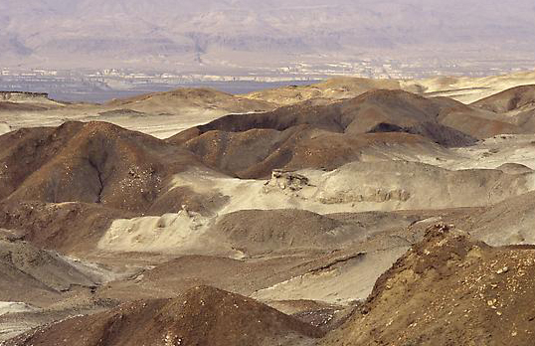
ברמת הנגב התגלה מאגר של מי תהום (מי גשמים שנאגרו במעמקי האדמה). אמנם המאגר מכיל כמויות גדולות של מים, אבל התברר שֶאֵלֶה מים מְלִיחִים (מים שהם פחות מלוחים ממי הים, אך יותר מלוחים ממים מתוקים).
לפני מספר שנים התחילו לחקור בתחנת הניסיונות ברמת הנגב אם אפשר לגדל עגבניות בהשקיה של מים מליחים באזור זה. במחקר נבדקו המרכיבים הדוממים של הסביבה המשפיעים על גידול עגבניות. נוסף על המים המליחים נבדקו גם הטמפרטורה, הלחות, כמות המשקעים (הגשמים) וסוג הקרקע. אזור הנגב שונה מבחינת המרכיבים האלה מהאזורים שבהם גידלו עגבניות עד אז.

1. מדוע, לדעתכם, רצו החוקרים לבדוק אם אפשר לגדל עגבניות ברמת הנגב, בהשקיה במים מליחים?

כי אין בארץ מספיק מים מתוקים / כמות המים המתוקים בארץ מוגבלת.

או: כי ברמת הנגב יש הרבה מים מליחים, וגידול במים מליחים יחסוך מים מתוקים.

או: גידול עגבניות בנגב יפנה שטחים שעד כה גידלו בהם
עגבניות - למטרות אחרות.

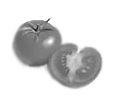
כעת נבדוק גורמים שונים היכולים להשפיע על גידול העגבניות בנגב, ובהמשך נעסוק בהשפעת המים המליחים על גידול העגבניות.

בטבלה 1 מוצגים התנאים (המרכיבים הדוממים של הסביבה) המתאימים ביותר לגידול עגבניות, בהשוואה לתנאים הקיימים ברמת הנגב.

טבלה 1

התנאים המתאימים לגידול עגבניות בהשוואה לתנאים ברמת הנגב

מרכיבי הסביבה | התנאים המתאימים ביותר  לגידול עגבניות | התנאים הטבעיים  ברמת הנגב
טמפרטורה - נמדדת במעלות צלסיוס | ביום: °C22 - °C26 במשך כל השנה  בלילה: °C14 - °C17  במשך כל השנה | בקיץ: ביום °C30 - °C35  בלילה °C15 - °C20
טמפרטורה - נמדדת במעלות צלסיוס |  | בחורף: ביום °C12 - °C19  בלילה °C6 - °C10
מים | השקיה כל השנה בכמויות בינוניות | גשמים יורדים רק בחורף, בכמויות קטנות
לחות באוויר | לחות בינונית | יש אזורים בעלי לחות בינונית ואזורים בעלי לחות נמוכה
סוג קרקע | רוב סוגי הקרקעות, חוץ מקרקע המכילה גיר. עדיפה קרקע חולית | קרקעות לס,  או: קרקעות חוליות,  או: קרקעות המכילות גיר

2. בסעיפים א-ד עליכם לבדוק על פי הנתונים שבטבלה 1 אם התנאים המתאימים לגידול עגבניות מתקיימים בתנאים הטבעיים של רמת הנגב.

א. הטמפרטורה ברמת הנגב

הטמפרטורה בחורף ברמת הנגב לא מתאימה לגידול עגבניות, כי היא נמוכה מדי.
האם הטמפרטורה בקיץ ברמת הנגב מתאימה לגידול עגבניות?
הַקיפו בעיגול את התשובה הנכונה:

בקיץ הטמפרטורה ביום: גבוהה מדי / מתאימה / נמוכה מדי

בקיץ הטמפרטורה בלילה: גבוהה מדי / מתאימה / נמוכה מדי

האִם אפשר לגדל עגבניות בקיץ ברמת הנגב?
הַקיפו בעיגול את התשובה הנכונה:
כן / לא

נַמקו את תשובתכם.

אי-אפשר לגדל עגבניות בקיץ ברמת הנגב, כי בַּיום חם מדי / הטמפרטורה גבוהה מדי.

הערה: יש להתייחס לעיקרון ולפיו כאשר בודקים התאמה של כמה תנאים לשם ביצוע פעולה מסוימת, די בתנאי אחד שאינו מתאים כדי למנוע את הפעולה.

ב. כמות הגשמים ברמת הנגב

בקיץ אי-אפשר לגדל עגבניות ברמת הנגב בתנאים טבעיים, כי לא יורד גשם בקיץ.
האִם כמות הגשם היורדת בחורף מתאימה לגידול עגבניות ברמת הנגב?
הַקיפו בעיגול את התשובה הנכונה:

כמות הגשם בחורף: נמוכה מדי / מתאימה / גבוהה מדי

ג. הלחות באוויר ברמת הנגב
האִם הלחות באוויר ברמת הנגב מתאימה לגידול עגבניות?
הַקיפו בעיגול את התשובה הנכונה:
הלחות ברמת הנגב: מתאימה / לא מתאימה לגידול עגבניות
נמקו את תשובתכם:
מתאימה באזורים שבהם הלחות בינונית
(אך לא מתאימה באזורים בעלי לחות נמוכה).

ד. סוג הקרקע ברמת הנגב

האִם סוג הקרקע ברמת הנגב מתאים לגידול עגבניות?
הַקיפו בעיגול את התשובה הנכונה:

סוג הקרקע: מתאים / לא מתאים

נימוק: מתאים בעיקר בקרקעות החוליות, אפשרי גם בלס (לא מתאים בקרקע המכילה גיר).

הערה: כאשר נבדקת התאמת תנאי א-ביוטי באזור הנגב, יש לשים לב שאם יש
תת-אזור שבו מתקיים התנאי הנבדק – התשובה הנכונה היא: מתאים.

גורם נוסף שיש להתחשב בו כאשר בודקים אם כדאי לגדל עגבניות בנגב הוא התאמת המבנה של צמח העגבנייה לאקלים המדבר.

ידוע כי בדרך כלל צמחים הגדלים באופן טבעי במקום מסוים מותאמים מבחינת המבנה שלהם לתנאי הסביבה.

לפניכם נתונים על העלים של שלושה צמחים: זוּגַן הַשִּׂיחַ ורותם המדבר, שהֵם צמחי בר הגדלים בנגב, והעגבנייה, שהיא צמח מתורבת שאינו גדל באופן טבעי בנגב.

טבלה 2

תכונות העלים של צמחים שונים

איור | העלים | הצמח
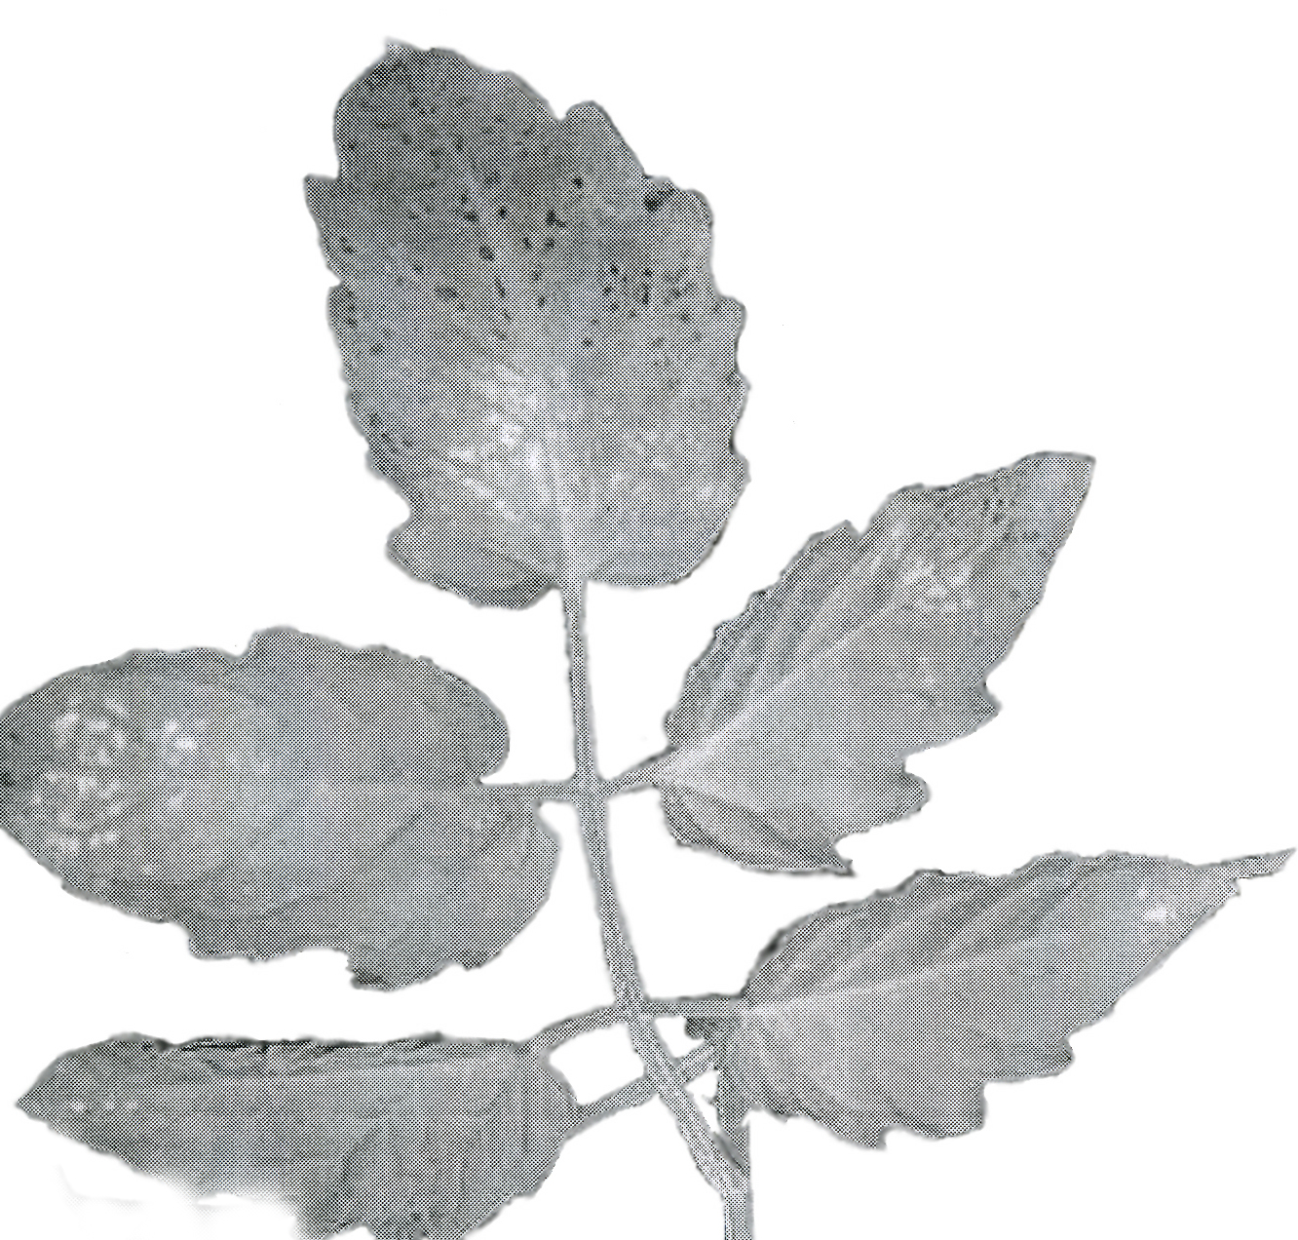 | הצמח בעל עלים מורכבים גדולים ורחבים במשך כל עונת גידולו. | העגבנייה
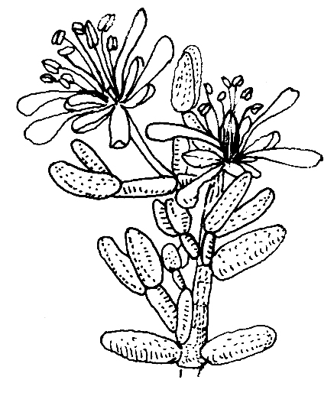 | בחורף גדֵלים עלים קטנים בשרניים הצוברים מים.  בקיץ רוב העלים נושרים. | זוגן השיח
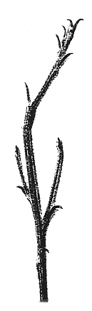 | במשך תקופה קצרה בחורף גדֵלים עלים קטנים. בתחילת הקיץ העלים נושרים. | רותם המדבר

3. א. גם רותם המדבר וגם זוגן השיח הם כמעט חסרי עלים בקיץ. מה היתרון בכך בתנאי היובש של הנגב?

יתרון: צמצום התאדות / דיות

או: דרך העלים הצמח מאבד מים, ולכן כשאין כמעט עלים, אין כמעט איבוד מים / דיות / התאדות.

ב. מה החיסרון של עלים גדולים, כמו של צמח העגבנייה, בתנאי היובש של הנגב?

חיסרון: דיות רב / התאדות רבה

או: דרך העלים הצמח מאבד מים ולכן כאשר העלים גדולים הצמח מאבד הרבה מים.

4. צמח העגבנייה יכול להצמיח שורשים המגיעים לעומק רב.

האִם זו התאמה לסביבה דלה במים?
הַקיפו בעיגול את התשובה הנכונה:

כן / לא

נמקו את תשובתכם:

נימוק: השורשים המעמיקים יכולים להגיע למים שנמצאים בשכבות עמוקות (שחלחלו לשם כאשר ירד גשם),
וכך הם מאפשרים את קיום הצמח גם בסביבה
דלת משקעים.

5. על סמך כל הנתונים שבשאלות 2, 3 ו-4, האִם אפשר, לדעתכם, לגדל עגבניות בתנאים הטבעיים שברמת הנגב?
הַקיפו בעיגול את תשובתכם:

כן / לא

הערה: מאחר שאין דרישה לנמק, אי-אפשר לדעת מדוע תלמיד בוחר ב"כן". צריכה להיות התאמה בין תשובה 5 לתשובות 4,3,2, כדי שלא יפסיד פעמיים.
רק אם בשאלות 4-2 כולן ענה התלמיד שעגבניות מתאימות לגידול בנגב, התשובה "כן" תיחשב כתשובה נכונה.

6. החוקרים רצו לבדוק אם אפשר לפתור את הקשיים הכרוכים בגידול עגבניות באמצעות שימוש בחממות (בתי צמיחה). בחממה הצמחים מבוּדדים מהסביבה, ואפשר ליצור תנאי גידול המתאימים להתפתחות הצמח. כך מקבלים יבול רב באיכות גבוהה.

בחממה אפשר ליצור תנאים השונים מתנאי הטבע, אשר יתאימו לצמחים הגדֵלים בה. אֵילו מהתנאים הבאים אי-אפשר לשנות בחממה ואֵילו אפשר לשנות בחממה כך שיתאימו לגידול עגבניות בנגב?
הַקיפו בעיגול את התשובה הנכונה:

טמפרטורה - אפשר לשנות / אי-אפשר לשנות
לחות - אפשר לשנות / אי-אפשר לשנות
כמות מי הגשמים - אפשר לשנות / אי-אפשר לשנות

היתרונות של השימוש בחממה אינם פותרים את בעיית כמות המים הרבה הנדרשת לגידול עגבניות. בתחנת הניסיונות בנגב עשו ניסוי ובו נבדקה האפשרות לגדל בחממות עגבניות המושקות במים מליחים. נמצא כי לעגבניות המושקות במים מליחים תכונות שונות במקצת מתכונות העגבניות המושקות במים מתוקים.
תוצאות הניסוי מוצגות בטבלה 3.

טבלה 3: השוואה בין תכונות העגבניות שהושקו במים מתוקים
לבין תכונות העגבניות שהושקו במים מליחים

התכונה | השקיה במים מתוקים |  | השקיה במים מליחים
כמות הסוכר בעגבנייה | כמות סוכר נמוכה | לעומת |  | כמות סוכר גבוהה
כמות החומר ליקופֶּן* | כמות ליקופן נמוכה | לעומת |  | כמות ליקופן גבוהה
צבע העגבנייה | אדום |  | אדום עַז
גודל העגבנייה | גדול |  | קטן

*לִיקוֹפֶּן הוא חומר המצוי בעגבנייה ומעניק לה את צבעה האדום. יש מחקרים שלפיהם הליקופן מפחית את הסיכון לחלות במחלות כגון מחלות לב וכלי דם.

7. העדפת תכונות מסוימות של העגבניות נובעת מִטעם אישי. לדוגמה: יש אנשים שאוהבים עגבנייה מתוקה, ויש אנשים שלא אוהבים.

דניאל ורננה התווכחו על טיב העגבניות שהושקו בכל אחד משני סוגי המים. הַשלימו את הנימוקים של דניאל ורננה בהתאם לטבלה. כִּתבו שני נימוקים לכל אחד מהם.

א. דניאל אמר: אני מעדיף עגבניות המושקות במים מליחים, כי -

- אני אוהב עגבניות מתוקות / עם כמות סוכר גבוהה

- הן מכילות הרבה ליקופן

- צבען אדום עז

- הפרי שלהן קטן

ב. רננה אמרה: אני מעדיפה עגבניות המושקות במים מתוקים, כי -

- אני אוהבת עגבניות לא כל כך מתוקות / עם כמות סוכר נמוכה

- אני לא אוהבת עגבניות שצבען אדום עז

- אני אוהבת עגבניות גדולות

8. האִם אפשר לגדל עגבניות ראויות למאכל בחממות ברמת הנגב ולהשקות אותן במים מליחים?
הַקיפו בעיגול את התשובה הנכונה:

אפשר / אי-אפשר

נַמקו את תשובתכם לפי תשובתכם על שאלה 6 ולפי תוצאות הניסוי המתוארות בטבלה 3.

נימוק: בחממות אפשר ליצור תנאים מתאימים לגידול עגבניות (טמפרטורה, לחות, סוג קרקע) ולהשקות במים מליחים.

עגבניות בנגב

מחוון

שאלה  מספר | מיומנות | משקל | ציון
שאלה  מספר | מיומנות | משקל | 5 | 4 | 3 | 2 | 1 | 0
1 | זיהוי מידע רלוונטי, השערה | 1 x | ענה תשובה מלאה |  | ענה תשובה חלקית או עמומה |  |  | לא ענה, או שגה בכול
2א* | זיהוי מידע רלוונטי, הפקה של מידע מטבלה, הסקת מסקנות, נימוק, ניתוח | 2 x | סימן  3 סימונים נכונים  ונימק נכון |  |  |  |  | לא ענה, או שגה בכול
2ב | זיהוי מידע רלוונטי, הפקה של מידע מטבלה | 1 x | סימן נכון |  |  |  |  | לא ענה, או שגה בכול
2ג | זיהוי מידע רלוונטי, הפקה של מידע מטבלה, נימוק | 1 x | סימן נכון וכתב נימוק שמתאים לסימון | נימק נכון  ללא סימון | סימן נכון  והנימוק עמום | סימן נכון ללא נימוק |  | לא ענה, או שגה בכול
2ד | זיהוי מידע רלוונטי, הפקה של מידע מטבלה, נימוק | 1 x | סימן נכון וכתב נימוק שמתאים לסימון | נימק נכון  ללא סימון | סימן נכון  והנימוק עמום | סימן נכון ללא נימוק |  | לא ענה, או שגה בכול
3א | יישום ידע, הבנת עיקרון ביולוגי: התאמה בין מבנה לתפקוד | 1 x | ענה תשובה מלאה |  | ענה תשובה חלקית או עמומה |  |  | לא ענה, או שגה בכול
3ב | יישום ידע, הבנת עיקרון ביולוגי: התאמה בין מבנה לתפקוד | 1 x | ענה תשובה מלאה |  | ענה תשובה חלקית או עמומה |  |  | לא ענה, או שגה בכול
4 | יישום ידע, הבנת עיקרון ביולוגי: התאמה בין מבנה לתפקוד, נימוק | 1 x | סימן נכון  וכתב נימוק מתאים | נימק נכון ללא סימון | סימן נכון  וכתב נימוק עמום |  | סימן נכון ללא נימוק | לא ענה, או שגה בכול
5 | הסקת מסקנות | 1 x | סימן נכון |  |  |  |  | לא ענה, או שגה בכול
6 | הבנה, ידע | 1 x | סימן 3 סימונים נכונים |  | סימן 2 סימונים נכונים |  | סימן סימון אחד נכון | לא ענה, או שגה בכול
7א | הפקה של מידע מטבלה, זיהוי מידע רלוונטי | 1 x | כתב 2 נימוקים רלוונטים |  | כתב נימוק אחד רלוונטי |  |  | לא ענה, או שגה בכול
7ב | הפקה של מידע מטבלה, זיהוי מידע רלוונטי | 1 x | כתב 2 נימוקים רלוונטים |  | כתב נימוק אחד רלוונטי |  |  | לא ענה, או שגה בכול
8 | הסקת מסקנות, הכללה, נימוק | 2 x | סימן נכון וכתב נימוק מלא |  | סימן נכון וכתב נימוק המתייחס רק לחממות או רק למים מליחים | סימן נכון וכתב נימוק עמום |  | לא ענה, או שגה בכול

* הניקוד לכל חלק בשאלה צריך להיות על פי התאמתו לנתונים שבטבלה, 2 נקודות לנימוק, ונקודה אחת לכל סימון נכון.

